Arbeitsblatt 3: Einstellungsgrößen - Panorama und Totale

Aufgabe:
In eurer Vierergruppe bekommt ihr Informationen zu den acht Einstellungsgrößen. Jeder von euch beschäftigt sich zunächst mit zwei Einstellungsgrößen. Auf diesem Arbeitsblatt geht es um die Panorama-Einstellung und die Totale.

1. Lies dir die Informationen zu deinen Einstellungsgrößen aufmerksam durch.
2. Im Anschluss tauschst du dich mit dem Gruppenpartner aus, der Arbeits- blatt 4 (Halbtotale und Halbnahe) bearbeitet hat.
3. Im nächsten Arbeitsschritt erläutert ihr den beiden anderen Gruppenmit- gliedern eure vier Einstellungsgrößen, und ihr bekommt von den anderen Informationen über die anderen vier.

3. Wenn alle Fragen von allen Schülern beantwortet sind, bespracht die Ant- worten im Plenum.

Wie groß Personen oder Gegenstände im Bild zu sehen sind, entscheidet der Kameramann. Dazu wählt er entsprechende Einstellungsgrößen. Acht hat er zur Auswahl, von ganz weit bis ganz nah. Panorama, Totale, Halbtotale, Halbnahe, Amerikanisch, Nahe, Groß und Detail. Je nachdem, welche Einstellungsgröße gewählt wird, kann man den Blick des Betrachters lenken und eine bestimmte Wirkung erzielen. Denn dabei geht es insbesondere um die emotionale Nähe oder Distanz der Zuschauer zum Geschehen. Jede Einstellungsgröße erfüllt eine andere Funktion und wird nach der filmischen Aussageabsicht gewählt.
Im Folgenden werden die Panorama-Einstellung und die Totale beschrieben.

Die Panorama-Einstellung bildet den größtmöglichen Raum ab. Sie zeigt Menschen und Landschaften mit sehr großem Abstand. Die Zuschauer bekommen einen Überblick und fast immer sind es Landschaften, die gezeigt werden, in denen Menschen fast verschwinden und nur als kleine Punkte zu sehen sind. Oft sieht man Panorama-Einstellungen zu Beginn eines Films, allerdings seltener in Fernsehfilmen, weil diese Einstellung besonders auf einer großen Kinoleinwand ihre Wirkung erzielen kann.

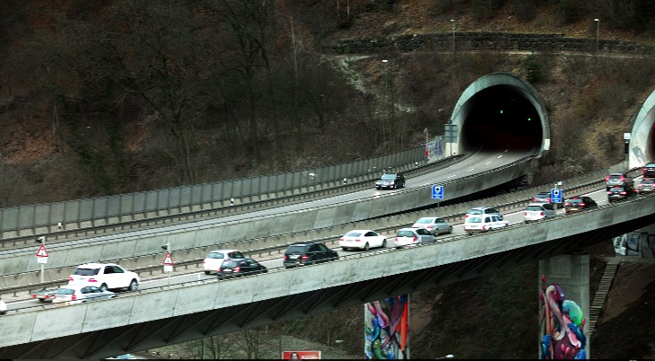
Die Totale ist auch eine Einstellungsgröße, die einen Überblick über den Ort gibt und oft über die Zeit informiert, in der der Film spielt. Die Gesamtansicht des Ortes ist nicht so großräumig wie bei der Panorama-Einstellung. Sie zeigt den Handlungsort deutlicher. Dabei ist die Blickführung gering und die Zuschauer können ihren Blick schweifen lassen, um sich zu orientieren. Daher kann die Totale auch etwas länger gezeigt werden. Die Totale wirkt beruhigend und gibt Sicherheit, weil die Zuschauer das Geschehen aus einer großen Entfernung emotional eher distanzierend beobachten können.
Totale: Tatort HAL 00:28:55

